Родители – Вы пример для детей в соблюдении ПДД

- Переходя дорогу, не спешите, идите размеренным шагом;
- Не переходите дорогу на красный или желтый сигнал светофора, подождите, когда загорится зеленый;
- Переходите дорогу в местах, которые обозначены дорожным знаком «Пешеходный переход»;
- Привлекайте ребенка к участию в ваших наблюдениях за обстановкой на дороге;
- Не разрешайте детям играть вблизи дорог и на проезжей части улицы.
РЕБУСЫ ДЛЯ РОДИТЕЛЕЙ

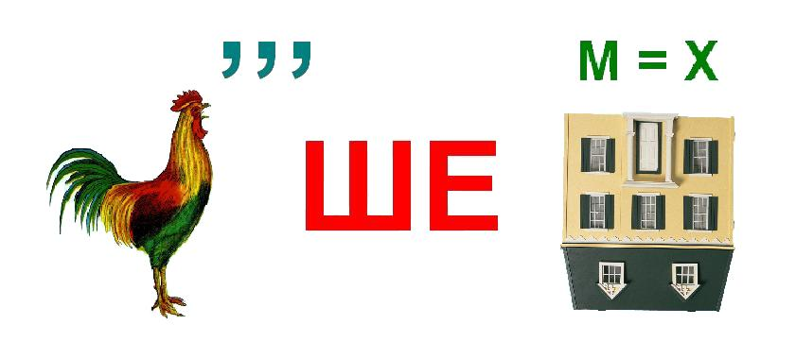





Причины детского дорожно-транспортного травматизма
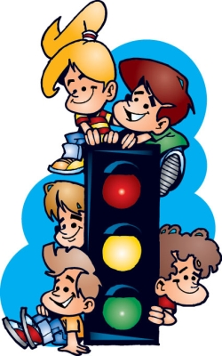

Причины дорожно-транспортного травматизма:

Из всех видов травматизма наибольшую опасность для здоровья и жизни людей
представляет дорожно-транспортный травматизм (ДТТ). Согласно данным Всемирной организации здравоохранения, ежегодно в мире в результате ДТП погибает около 1.3 млн. человек, каждый пятый из них – ребенок; от 20 до 50 млн. человек получают травмы и увечья.

Каковы же причины ДТТ?

- Неумение наблюдать
- Невнимательность
- Недостаточный надзор взрослых за поведением детей

Рекомендации по обучению детей ПДД:

При движении по тротуару:
- Придерживайтесь правой стороны.
- Взрослый должен находиться со стороны проезжей части.
- Если тротуар находится вблизи проезжей части, родитель должен взять ребенка за руку.

Переходя дорогу:
- Остановитесь, чтобы осмотреть и оценить проезжую часть.
- Учите ребенка осматриваться по сторонам, сначала влево, затем вправо, дойдя до середины дороги.
- Не стойте с ребенком на краю тротуара.

- Переходите дорогу только по пешеходному переходу или на перекрестке.

При посадке и высадке из транспорта:
- Выходите первым, иначе ребенок может упасть или выбежать на проезжую часть.
- Подходите для посадки к двери только при полной остановки транспорта.
- При ожидании транспорта, стойте только на остановках, обочинах или на тротуаре.
- Не садитесь в транспорт в последний момент, так как может прищемить дверями.
- Приучите ребенка быть внимательным в зоне остановки – это опасное место.

